**MEĐUNARODNO NATJECANJE IZ INFORMATIKE I**

**5**

**RAČUNALNOG RAZMIŠLJANJA - DABAR**

**1. POMOZI DABRU DA IZAĐE IZ LABIRINTA**

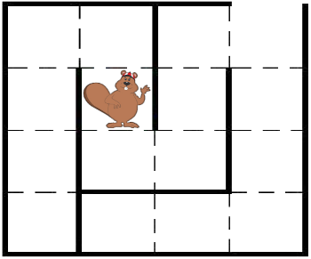KOJA KOMBINACIJA STRELICA ЈЕ ISPRAVNA DA BI DABAR IZAŠAO IZ LABIRINTA?

neta%25C4%258Dan%25203

1.

neta%25C4%258Dan%25203

2.

ta%25C4%258Dan

3.

neta%25C4%258Dan%25202

4.

**2. DJEČAK JE OTIŠAO U ŠETNJU ŠUMOM, NJEGOV PUT VODI DO PSA.**

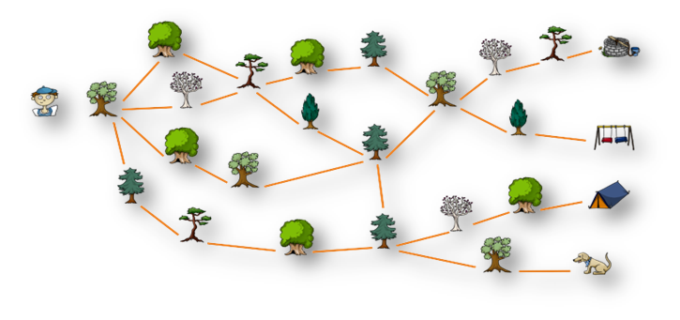KOJE DRVEĆE ĆE DJEČAK VIDJETI USPUT I KOJIM REDOSLIJEDOM?

sa%25C5%25A1a2

1.

sa%25C5%25A1a3

2.

sa%25C5%25A1a4

sa%25C5%25A1a5

4.

3.

**3. KAKO ĆE MIŠ DOĆI DO SIRA?**

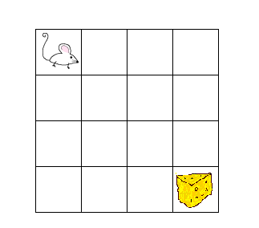

ZAOKRUŽI TOČAN ODGOVOR:



1. 3.

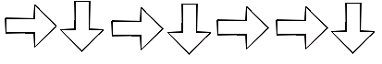

2. 4.

**4. DABAR ŽELI POSLATI JASNI SLIKU S MORA. JASNA ŽELI SLIKU NA KOJOJ SE VIDE:**

* SUNCOBRAN
* DABAR BEZ KAPE
* MORE

KOJU SLIKU ĆE POSLATI DABAR?

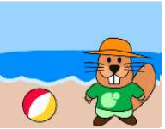

1. 2. 3. 4.

**5. KATARINA ŽELI KUPITI HALJINU KOJA MORA IMATI:**

* KRATKE RUKAVE
* VIŠE OD 3 GUMBA
* ZVJEZDICE NA RUKAVIMA

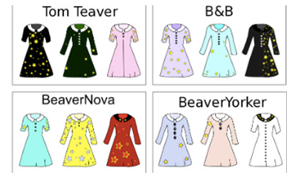U KOJOJ SE TRGOVINI NALAZI KATARININA HALJINA?

1.) B & B

2.) BeaverYorker

3.) BeaverNova

4.) Tom Teaver

**6. ABACUS**

KUGLICE U GORNJEM DIJELU IMAJU VRIJEDNOST 5

KUGLICE U DONJEM DIJELU IMAJU VRIJEDNOST 1

ZBRAJAJU SE KUGLICE KOJE SE NALAZE NA SREDIŠNJOJ CRTI

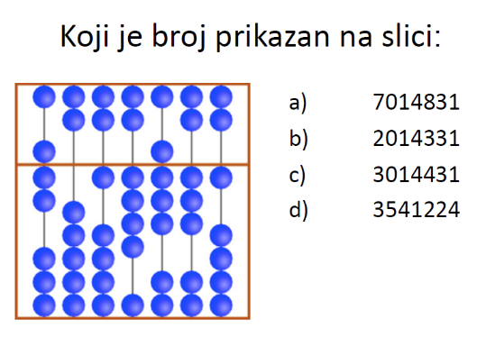PRIMJER : BROJ **1746503**

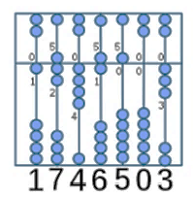

7013421

7025331

7014831

3541231